
FORMATION
Espaces modulables
Construire des séquences engageantes
Livret du participant
Douze pages, et rien de ce qui est déjà à l'écran.
Lundi 2 et mardi 3 novembre 2026
8 h 30 à 12 h 30 · 13 h 30 à 15 h 30
Lycée français Anna de Noailles, Bucarest
Ce livret appartient à

Les deux journées
Le détail de chaque atelier — la consigne, les règles du jeu, le temps — est dans l'application, et projeté. Ce livret ne le recopie pas : il porte ce que vous écrivez debout, loin de votre écran, et ce que vous voulez avoir sous les yeux pendant que vous travaillez dessus.
Lundi 2 novembre : matin
8 h 30 | Lire la salle | 15 min
8 h 45 | Identifier nos préoccupations dans cette salle | 40 min
9 h 25 | Le quiz des idées reçues | 20 min
9 h 45 | Pause | 15 min
10 h 00 | Varier les modalités : lutter contre le tout-descendant | 50 min
10 h 50 | Ce que la salle permet déjà, ce qu'il faut y ajouter | 10 min
11 h 00 | Quatre dispositifs coopératifs : ce qu'ils valent vraiment | 60 min
12 h 00 | La table de correspondance | 30 min
Lundi 2 novembre : après-midi
13 h 30 | Ce que nous mettons déjà en œuvre | 20 min
13 h 50 | Six leviers de différenciation | 10 min
14 h 00 | Devoirs, plan de travail simple, plan de travail élaboré | 15 min
14 h 15 | Quatre plans de travail, de la 6e à la terminale | 15 min
14 h 30 | J'écris mon plan de travail | 30 min
15 h 00 | Éléa : découverte guidée | 20 min
15 h 20 | Bilan de la journée | 10 min
Mardi 3 novembre : matin
8 h 30 | Deux expériences | 25 min
8 h 55 | Faire évaluer par les élèves : trois protocoles | 30 min
9 h 25 | Où en sont mes élèves ? Le radar de coopération | 25 min
9 h 50 | Trois problèmes, trois murs : atelier tournant | 45 min
10 h 35 | Pause | 15 min
10 h 50 | Qu'est-ce qu'une séquence engageante ? | 30 min
11 h 20 | Je scénarise ma séquence | 70 min
Mardi 3 novembre : après-midi
13 h 30 | Je termine ma séquence | 40 min
14 h 10 | Lecture croisée en binôme | 25 min
14 h 35 | Sésame : de ma séquence au parcours Éléa | 35 min
15 h 10 | Trois dates, et ce qui reste | 20 min
Trois gestes, et tout le reste suit
1. En arrivant : ouvrir l'application et s'inscrire — prénom, nom, discipline.
2. Pendant : écrire ici quand on est debout, à l'écran quand on est assis.
3. Mardi, avant de partir : « Déposer ma contribution », et le fichier dans le dossier partagé.

1 | 8 h 30 · 15 min  Lire la salle
Cinq ressources au minimum. Une ressource, ce n'est pas seulement du mobilier : les murs, le tableau, le couloir, la lumière, le rangement, les prises en sont aussi.
La ressource | Ce que j'en ai déjà fait avec mes élèves | Jamais utilisée
Ce qui manque, et l'usage qui le justifie

2 | 8 h 45 · 40 min puis 12 h 00 · 30 min  Nos préoccupations, et ce qui y répond
Les préoccupations se posent sur Miro. Ici, on garde celles qui nous concernent, et surtout le trio qui y répond : un dispositif, une disposition, une ressource.
Les préoccupations que je retiens pour moi

La table de correspondance
La préoccupation | La modalité ou le dispositif | La disposition | Le matériel | Je commence par
 |  |  |  | Un geste daté : « lundi 10, en 2de 4… »

3 | 11 h 00 · 60 min  Quatre dispositifs coopératifs
Une ligne par dispositif. On ne recopie pas la fiche : on écrit ce qu'il vaut, et ce qu'il exige de la salle.
Le dispositif | Points forts | Limites | La disposition qu'il engendre | Le matériel
Réfléchir · Comparer · Discuter
Le Placemat
L'exercice tournant
Le World Café
Les moments de séquence où chacun sert

Celui que j'installe en premier, et pourquoi

4 | 14 h 30 · 30 min  Mon plan de travail
Écrit à la deuxième personne, pour l'élève. Pour chaque tâche, un endroit où trouver de l'aide sans moi.
Classe, discipline, séquence, période | À la fin, l'élève saura…

Ce que tu as à faire | Statut | Où trouver de l'aide | Comment tu sais que c'est réussi
 | Obligatoire / au choix | Sans passer par moi

Quand tu as fini | Si tu bloques

5 | 9 h 25 · 25 min  Le degré de coopération de ma classe
Une classe précise, nommée. Je coche un niveau par critère, je reporte sur le radar, puis je cherche le geste qui ferait monter d'un cran les deux points les plus bas.
Le critère | Insuffisant | Fragile | Satisfaisant | Très satisfaisant
Engagement collectif dans la tâche | ☐ | ☐ | ☐ | ☐
Communication et écoute active | ☐ | ☐ | ☐ | ☐
Gestion des désaccords | ☐ | ☐ | ☐ | ☐
Aide et entraide dans les apprentissages | ☐ | ☐ | ☐ | ☐
Responsabilité partagée dans la réussite | ☐ | ☐ | ☐ | ☐

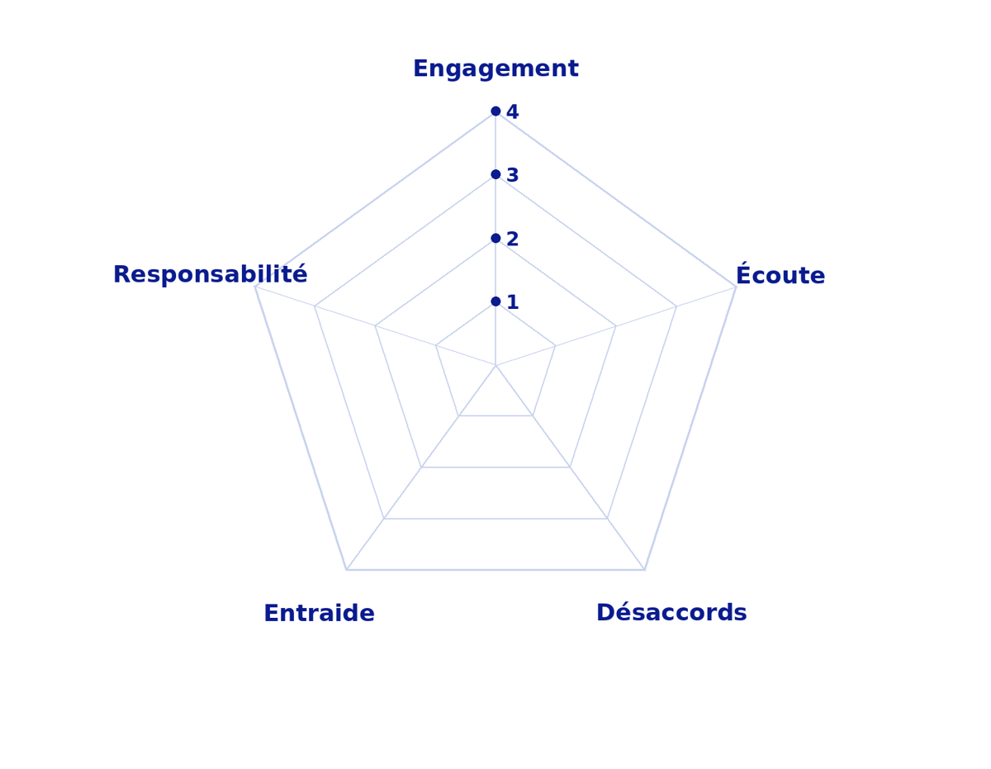
Du centre (1 : insuffisant) vers l'extérieur (4 : très satisfaisant), puis je relie.
Premier point bas : le geste, et la salle | Second point bas : le geste, et la salle

6 | 9 h 50 · 45 min  Trois problèmes, trois murs
Debout. Mon groupe : ……… · ☐ je circule ☐ je suis l'hôte du mur n° ……
1. Premier tour · 15 min · mur n° ……
La modalité de pratique | Sa place dans l'alternance | L'aménagement que cela induit | L'outil de la salle mobilisé
Le dispositif nommé | Ce qui la précède, ce qui la suit | La configuration, et le geste | Ordinateurs · ENI · plans…
2. Deuxième tour · 11 min · mur n° ……
La modalité de pratique | Sa place dans l'alternance | L'aménagement que cela induit | L'outil de la salle mobilisé
3. Troisième tour · 8 min · mur n° ……
La modalité de pratique | Sa place dans l'alternance | L'aménagement que cela induit | L'outil de la salle mobilisé

7 | 11 h 20 · 70 min  Ma séquence
La situation-problème d'abord, et l'obstacle qu'elle vise. Puis huit moments : dans chaque bandeau gris, j'entoure le type, le niveau, la modalité, la salle, l'outil et l'évaluation.
La situation-problème qui ouvre | L'obstacle qu'elle vise
La question telle que les élèves l'entendront | Ce que l'élève ne sait pas encore faire

1 | Le moment | L'intention : ce que l'élève cherche
Type d'activité : Acquisition · Enquête · Pratique · Discussion · Collaboration · Production
Niveau visé : Mémoriser · Comprendre · Appliquer · Analyser · Évaluer · Créer
Modalité : Seul · À deux · En groupe · Classe entière Salle : Rangées · En U · Îlots · Murs verticaux · Cercle · Postes info. · Libre
Outil : Aucun · Écran numérique · Ordinateurs · Plans verticaux · Plans horizontaux · Mobilier recomposé
Évalué par : Personne · L'enseignant · L'élève lui-même · Un pair · Le groupe Type : Diagnostique · Formative · Co-évaluation · Auto-évaluation · Sommative

2
Type d'activité : Acquisition · Enquête · Pratique · Discussion · Collaboration · Production
Niveau visé : Mémoriser · Comprendre · Appliquer · Analyser · Évaluer · Créer
Modalité : Seul · À deux · En groupe · Classe entière Salle : Rangées · En U · Îlots · Murs verticaux · Cercle · Postes info. · Libre
Outil : Aucun · Écran numérique · Ordinateurs · Plans verticaux · Plans horizontaux · Mobilier recomposé
Évalué par : Personne · L'enseignant · L'élève lui-même · Un pair · Le groupe Type : Diagnostique · Formative · Co-évaluation · Auto-évaluation · Sommative

3
Type d'activité : Acquisition · Enquête · Pratique · Discussion · Collaboration · Production
Niveau visé : Mémoriser · Comprendre · Appliquer · Analyser · Évaluer · Créer
Modalité : Seul · À deux · En groupe · Classe entière Salle : Rangées · En U · Îlots · Murs verticaux · Cercle · Postes info. · Libre
Outil : Aucun · Écran numérique · Ordinateurs · Plans verticaux · Plans horizontaux · Mobilier recomposé
Évalué par : Personne · L'enseignant · L'élève lui-même · Un pair · Le groupe Type : Diagnostique · Formative · Co-évaluation · Auto-évaluation · Sommative

4
Type d'activité : Acquisition · Enquête · Pratique · Discussion · Collaboration · Production
Niveau visé : Mémoriser · Comprendre · Appliquer · Analyser · Évaluer · Créer
Modalité : Seul · À deux · En groupe · Classe entière Salle : Rangées · En U · Îlots · Murs verticaux · Cercle · Postes info. · Libre
Outil : Aucun · Écran numérique · Ordinateurs · Plans verticaux · Plans horizontaux · Mobilier recomposé
Évalué par : Personne · L'enseignant · L'élève lui-même · Un pair · Le groupe Type : Diagnostique · Formative · Co-évaluation · Auto-évaluation · Sommative

Ma séquence, la suite
5
Type d'activité : Acquisition · Enquête · Pratique · Discussion · Collaboration · Production
Niveau visé : Mémoriser · Comprendre · Appliquer · Analyser · Évaluer · Créer
Modalité : Seul · À deux · En groupe · Classe entière Salle : Rangées · En U · Îlots · Murs verticaux · Cercle · Postes info. · Libre
Outil : Aucun · Écran numérique · Ordinateurs · Plans verticaux · Plans horizontaux · Mobilier recomposé
Évalué par : Personne · L'enseignant · L'élève lui-même · Un pair · Le groupe Type : Diagnostique · Formative · Co-évaluation · Auto-évaluation · Sommative

6
Type d'activité : Acquisition · Enquête · Pratique · Discussion · Collaboration · Production
Niveau visé : Mémoriser · Comprendre · Appliquer · Analyser · Évaluer · Créer
Modalité : Seul · À deux · En groupe · Classe entière Salle : Rangées · En U · Îlots · Murs verticaux · Cercle · Postes info. · Libre
Outil : Aucun · Écran numérique · Ordinateurs · Plans verticaux · Plans horizontaux · Mobilier recomposé
Évalué par : Personne · L'enseignant · L'élève lui-même · Un pair · Le groupe Type : Diagnostique · Formative · Co-évaluation · Auto-évaluation · Sommative

7
Type d'activité : Acquisition · Enquête · Pratique · Discussion · Collaboration · Production
Niveau visé : Mémoriser · Comprendre · Appliquer · Analyser · Évaluer · Créer
Modalité : Seul · À deux · En groupe · Classe entière Salle : Rangées · En U · Îlots · Murs verticaux · Cercle · Postes info. · Libre
Outil : Aucun · Écran numérique · Ordinateurs · Plans verticaux · Plans horizontaux · Mobilier recomposé
Évalué par : Personne · L'enseignant · L'élève lui-même · Un pair · Le groupe Type : Diagnostique · Formative · Co-évaluation · Auto-évaluation · Sommative

8
Type d'activité : Acquisition · Enquête · Pratique · Discussion · Collaboration · Production
Niveau visé : Mémoriser · Comprendre · Appliquer · Analyser · Évaluer · Créer
Modalité : Seul · À deux · En groupe · Classe entière Salle : Rangées · En U · Îlots · Murs verticaux · Cercle · Postes info. · Libre
Outil : Aucun · Écran numérique · Ordinateurs · Plans verticaux · Plans horizontaux · Mobilier recomposé
Évalué par : Personne · L'enseignant · L'élève lui-même · Un pair · Le groupe Type : Diagnostique · Formative · Co-évaluation · Auto-évaluation · Sommative

Les six contrôles
☐ Le premier moment est une situation-problème dont je sais nommer l'obstacle.
☐ Au moins quatre des six types d'activité sont mobilisés.
☐ Au moins trois moments atteignent analyser, évaluer ou créer.
☐ Au moins un moment est évalué par un pair, le groupe ou l'élève.
☐ La salle change au moins trois fois, chaque fois avec un outil nommé.
☐ La séquence commence avant décembre.

8 | 8 h 55 · 30 min puis 14 h 35 · 35 min  Faire évaluer par les élèves, et porter la séquence dans Éléa
Les trois protocoles sont détaillés à l'écran. Ici, seulement celui que je retiens — et les deux configurations de salle qu'il exige.
Le protocole que je retiens
☐ La double correction à l'aveugle ☐ Le retour en trois temps ☐ Le relais critère

La séance, la classe, la production | Le signal et le moment du basculement

Configuration 1, et l'outil | Configuration 2, et l'outil
Sésame : les cinq étapes
☐ 1. Ouvrir Sésame, plateforme ÉLÉA, mode Débutant
☐ 2. Poser les étapes de la séquence
☐ 3. Déposer les cartes d'activité et les renseigner
☐ 4. Lier les étapes et poser les restrictions d'accès
☐ 5. Exporter le .json, puis le .mbz pour Éléa

Ce que je fais avant la première séance

9 | 15 h 10 · 20 min  Trois dates, et ce qui reste
Une séquence existe quand elle est datée et qu'un collègue viendra la voir. Pas de « courant décembre » : un jour, une heure, un collègue nommé.
La séance qui ouvre ma séquence | La co-observation croisée | L'entretien de retour
Jour, heure | Jour, heure, et le collègue | Jour, heure
La question que je pose à mon observateur

Ce que je retiens de ces deux jours

Ce que je fais dès la semaine prochaine

Ce dont j'ai besoin et que je n'ai pas

